

PRÁCTICA REDES

1.- Crea una red privada con tres computadoras conectadas a un servidor web con un servidor DNS cuyo dominio es www.practicatema5.com.
Conecta una computadora a dicho servidor y con ayuda del panel de simulación del Cisco Parket Tracer detalla cada una de las capas del modelo OSI e investiga que protocolos del modelo TCP/IP intervienen (detalla también la finalidad de cada uno de ellos).
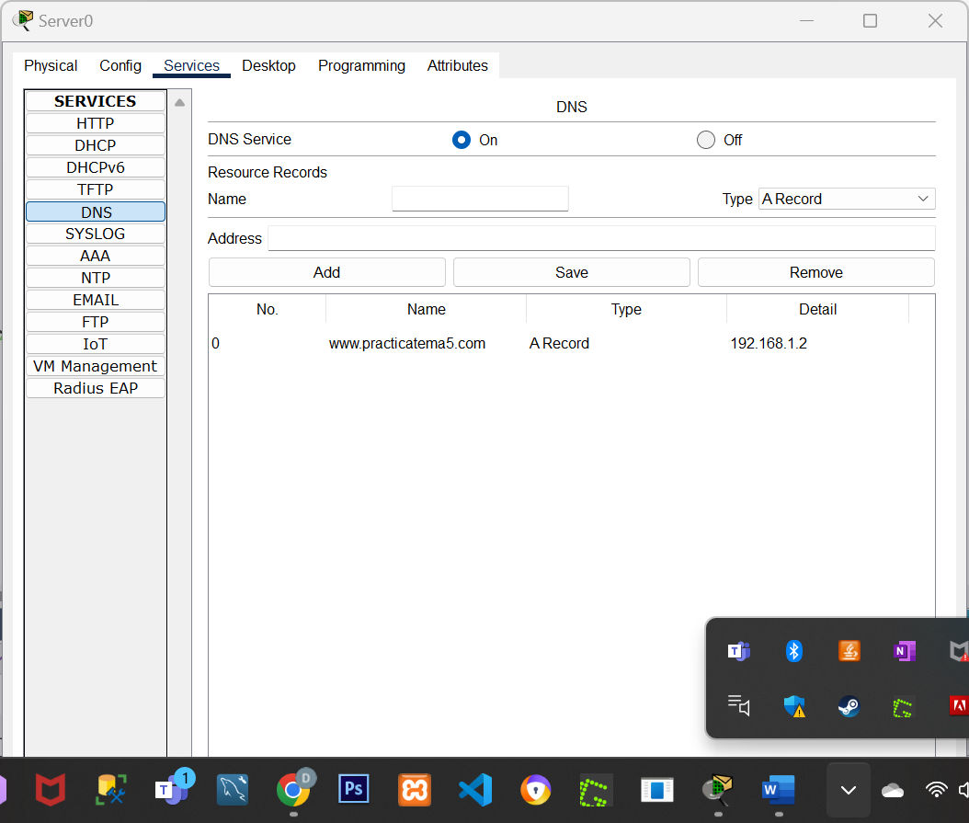
Configuro el servidor para que pueda dar servicio DNS. Como nombre www.practicatema5.com y como IP 192.168.1.2, uso la posición 2 reservada para la conexión con el servidor DNS
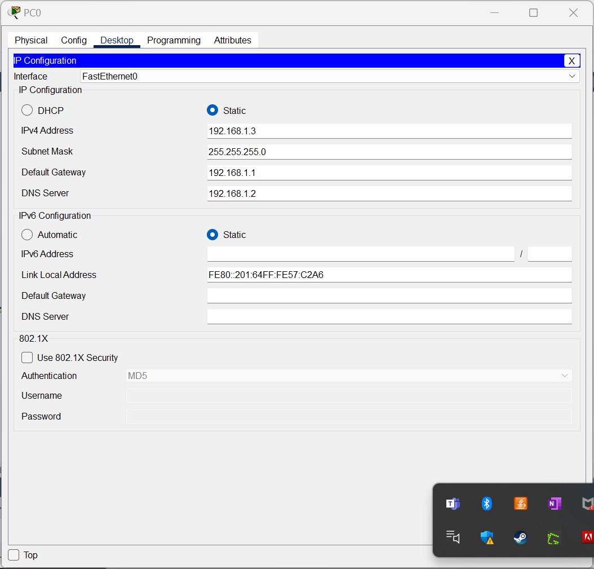
Configuro el PC como ID coloco la dirección 192.168.1.3 con una mascara 255.255.255.0.
La puerta de conexión 192.168.1.1 y el DNS el mismo que en el servidor para que no haya problemas de conexión.
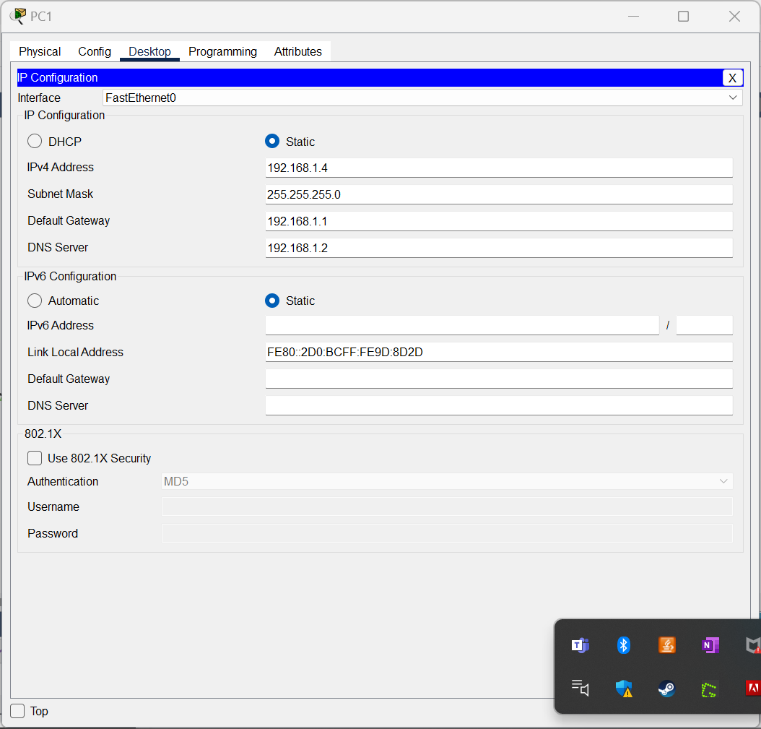
Configuro el PC de la misma manera haciendo que coincidan los tres primeros fragmentos de la IP sumándole uno más al dígito final (4).
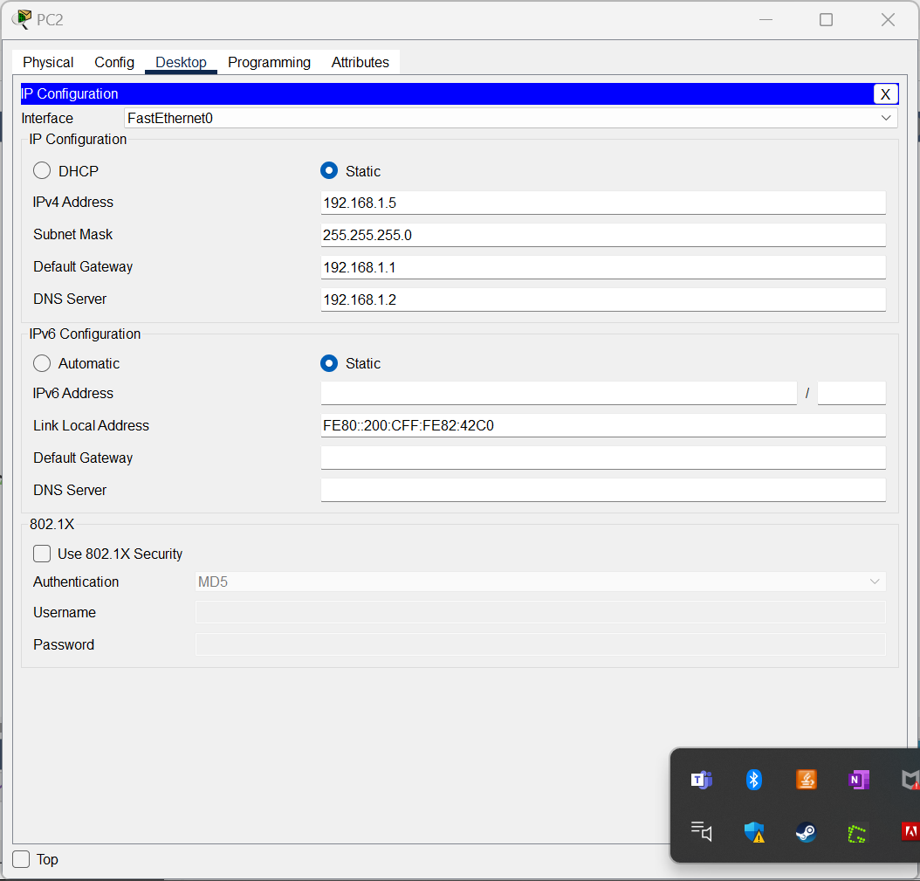
Misma operación con la configuración del tercer PC.
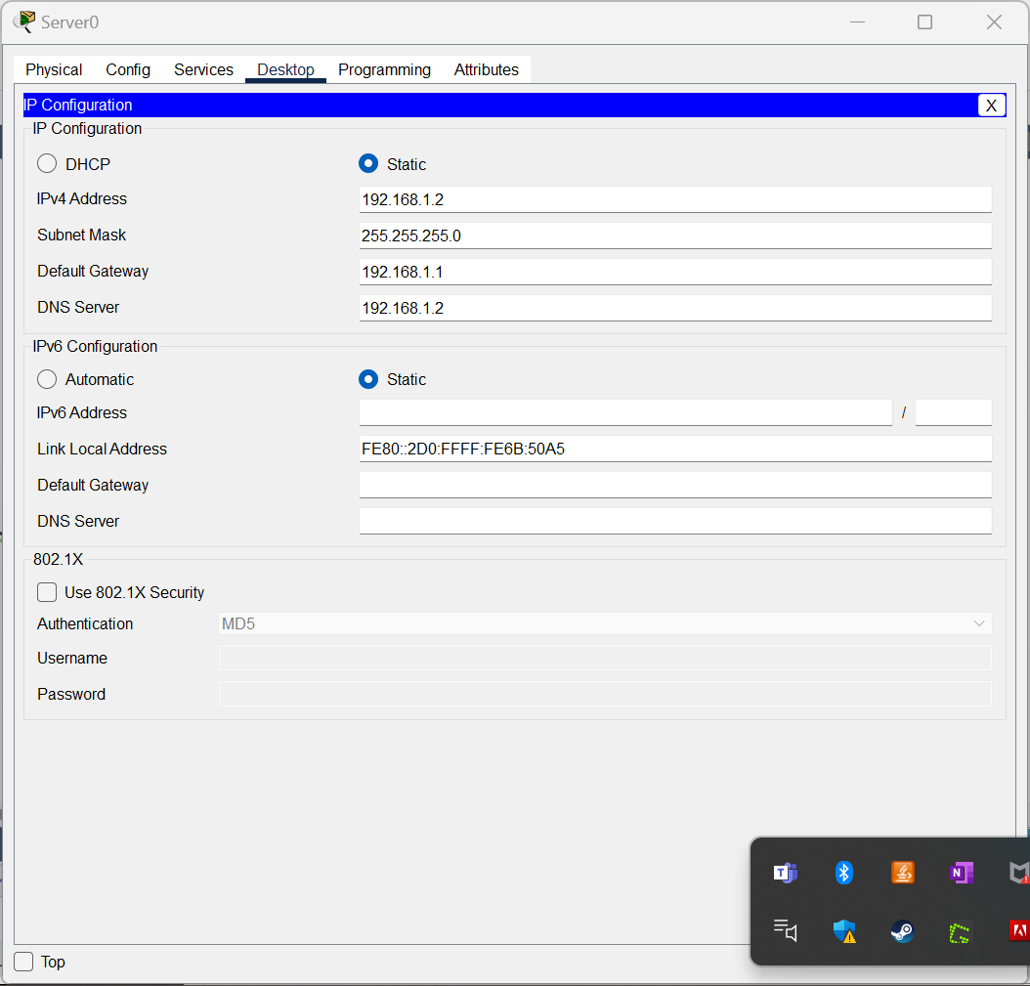
Configuro el servidor colocando la misma IP para el servidor DNS que he colocado en los pc, usando siempre la misma máscara y la misma dirección IP para la puerta de conexión.
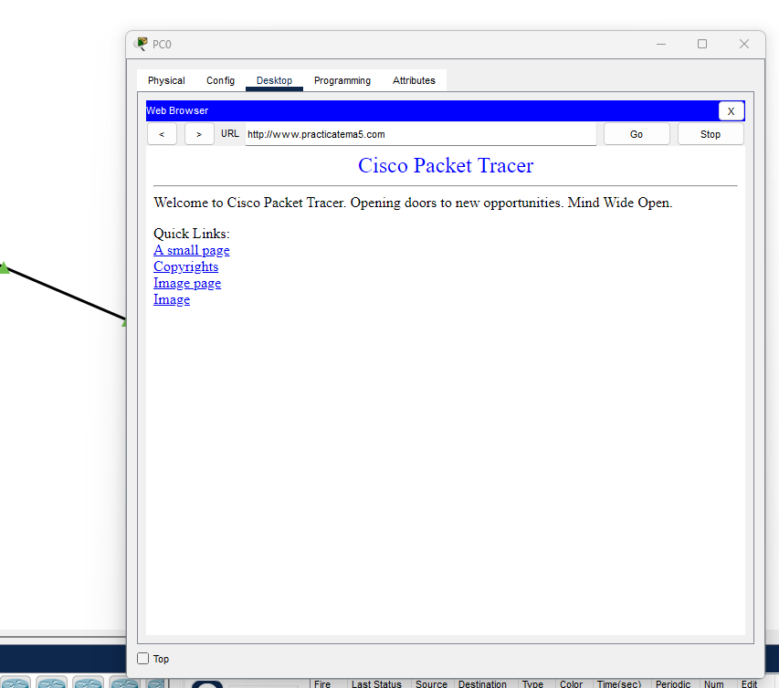
Comprobamos que todos los ordenadores tienen conexión a l web.

-El modelo OSI cuenta con 7 capas cada una relacionada con el modelo TCP/IP.
Acceso a red.
-La capa física : se encarga de la trasformación de bits a través del medio físico de la red(cables o ondas).
-Enlace de datos: Su función es trasmitir los datos, además de la detección y corrección de errores.
Internet
-red: Entrega los paquetes de datos desde origen a destino.
Transporte
-Transporte: entrega los datos confiables y ordenados de lado a lado.
Aplicación
-Sesión: establece, mantiene y termina sesiones entre aplicaciones.
-Presentación: presenta los datos de forma que las aplicaciones puedan entenderlos, encargándose de este modo de la codificación y descodificación.
-Aplicación: Proporciona los servicios de red a ala aplicación.

2.- Configura una red utilizando submáscaras de red diferentes con un router con dos interfaces de red conectadas a dos subredes diferentes. Tres computadoras cliente deben estar conectadas a la primera subred pudiendo llamarse subred A y dos computadoras cliente deben estar conectadas a la subred B. Deben poder comunicarse las computadoras de la subred A, las computadoras de la subred B y también entre computadoras de diferentes subredes.
Comprueba el funcionamiento de este.
¿Cómo se determina la dirección de red y la dirección de host utilizando una submáscara de red?
Gracias al número de ceros.
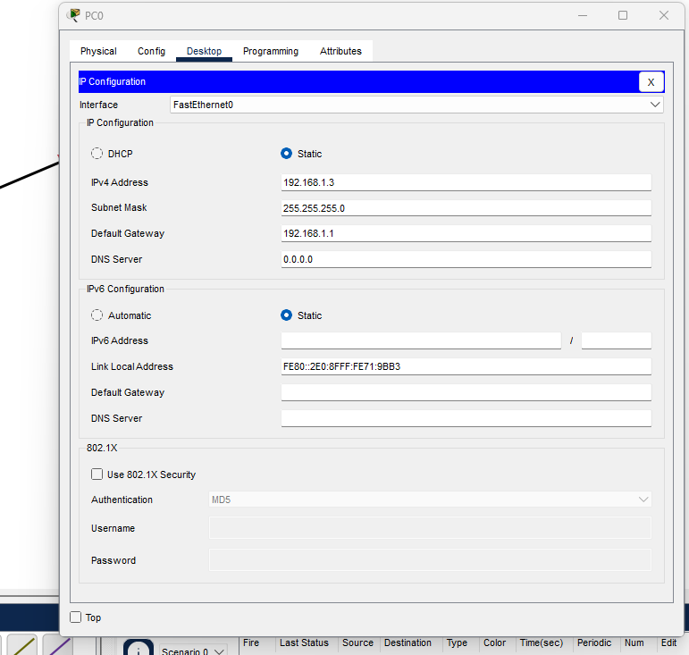
Comenzamos configurando los ordenadores de la zona A (PC0, PC1, PC2) configuramos las IP teniendo en cuenta que voy a utilizar una máscara 255.255.255.0 deben de coincidir los primeros 3 segmentos para que estén en la misma red. Dejando la IP 192.168.1.1 para la puerta de conexión.
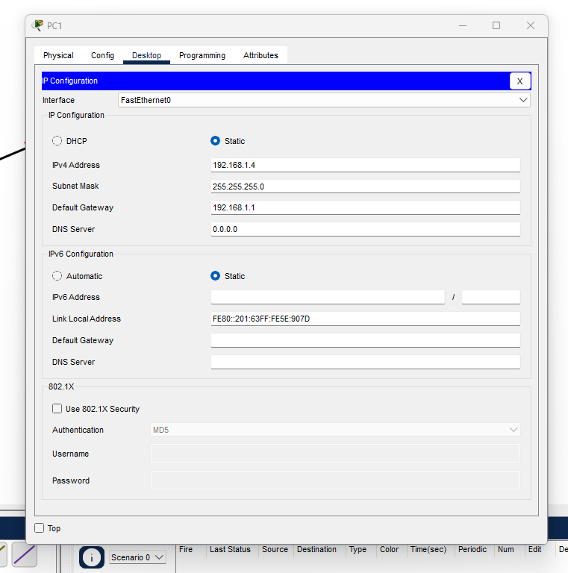

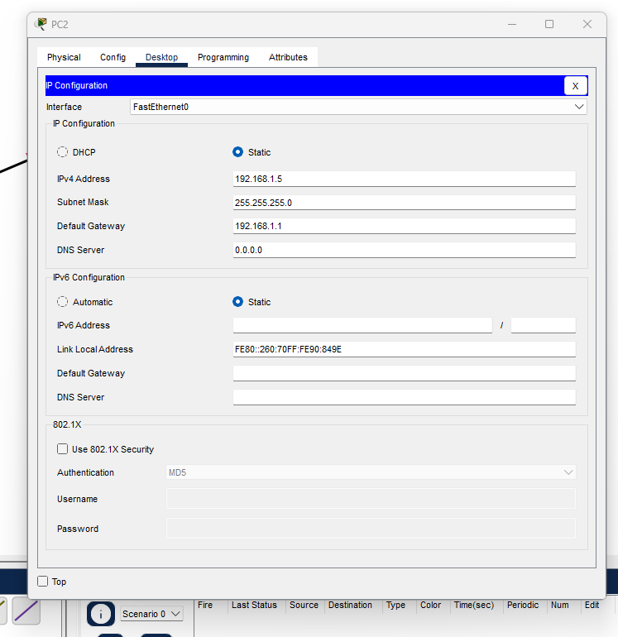

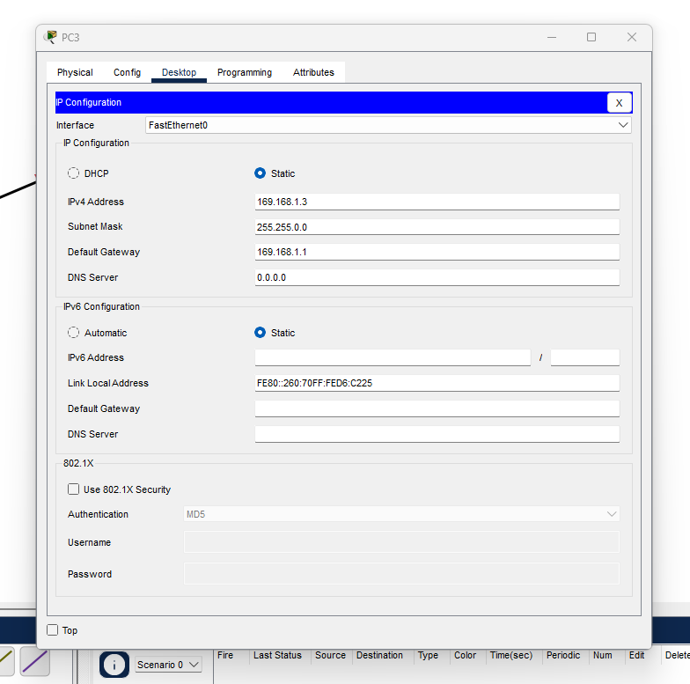

Al igual que en la zona A, configuro los PC de la zona B (PC3 Y PC4), de la misma forma dejo la IP 169.168.1.1 para la puerta de conexión.

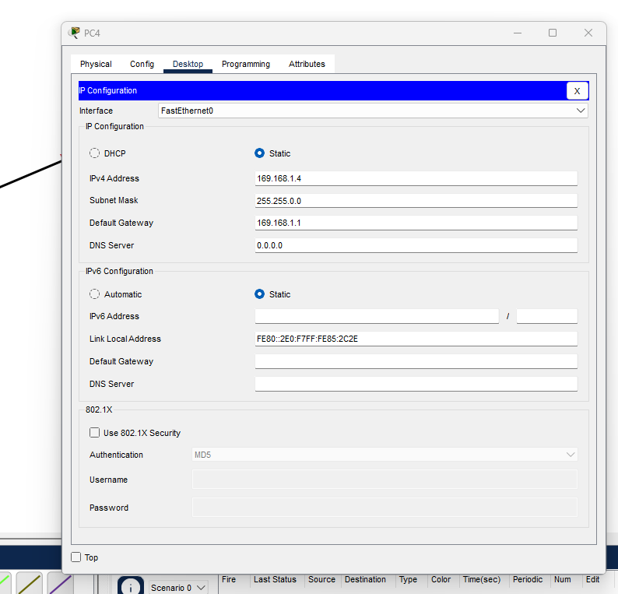

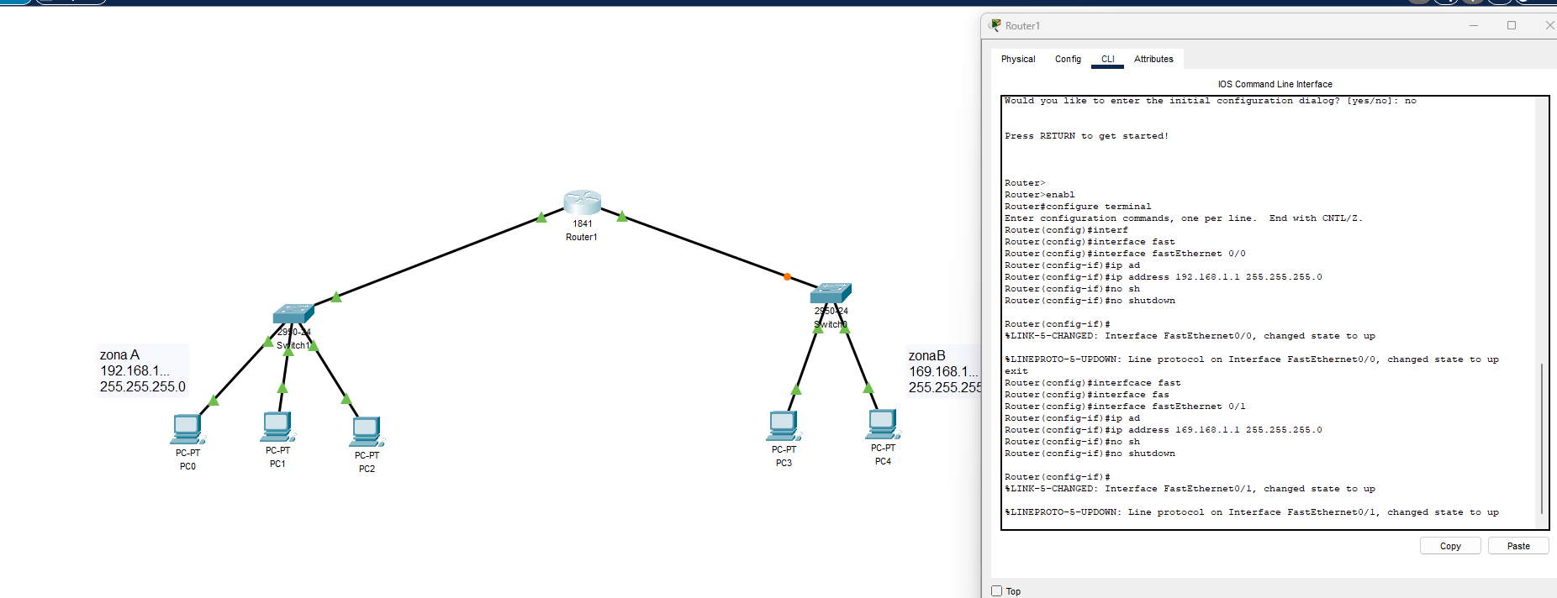
Configuro las IP de router usando los comandos adecuados y accediendo a los puertos que esto usado 0/0 y 0/1. Comienzo con el comando enable, primero coloco la IP en fastEthernet 0/0 con la dirección IP 192.168.1.1 y la máscara 255.255.255.0 y el puerto 0/1 con la IP 169.168.1.1 y la máscara 255.255.255.0
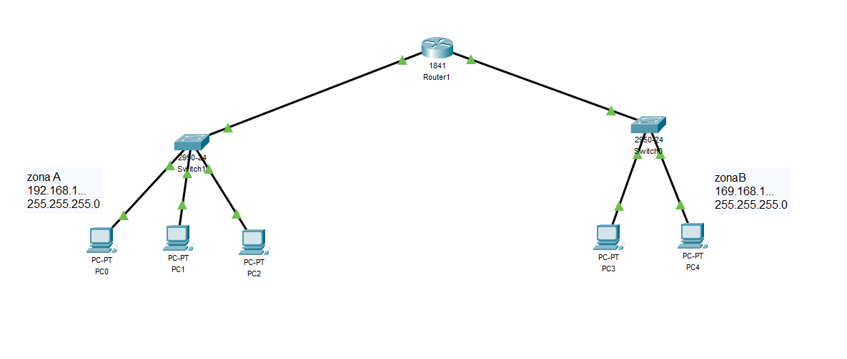

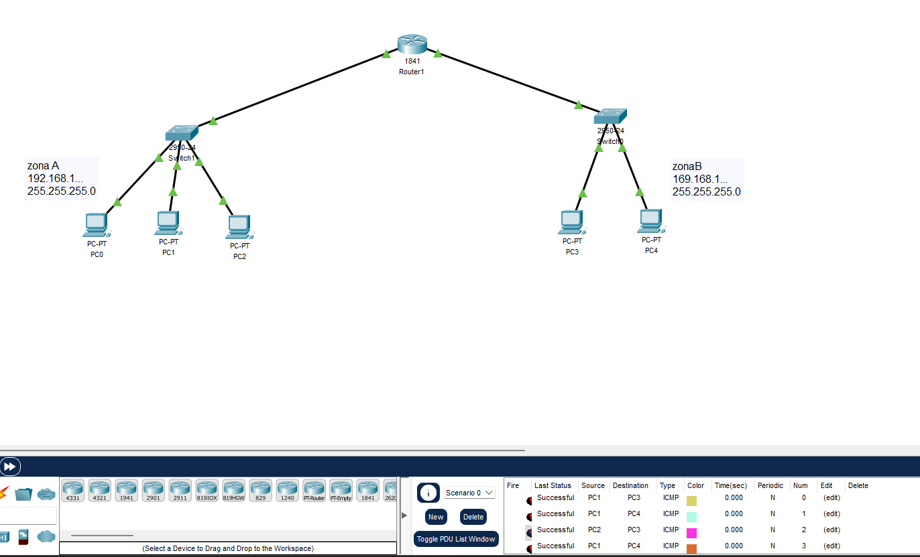
Comprobamos que los mensajes se envían desde los PC de la zona A a los de la zona B.
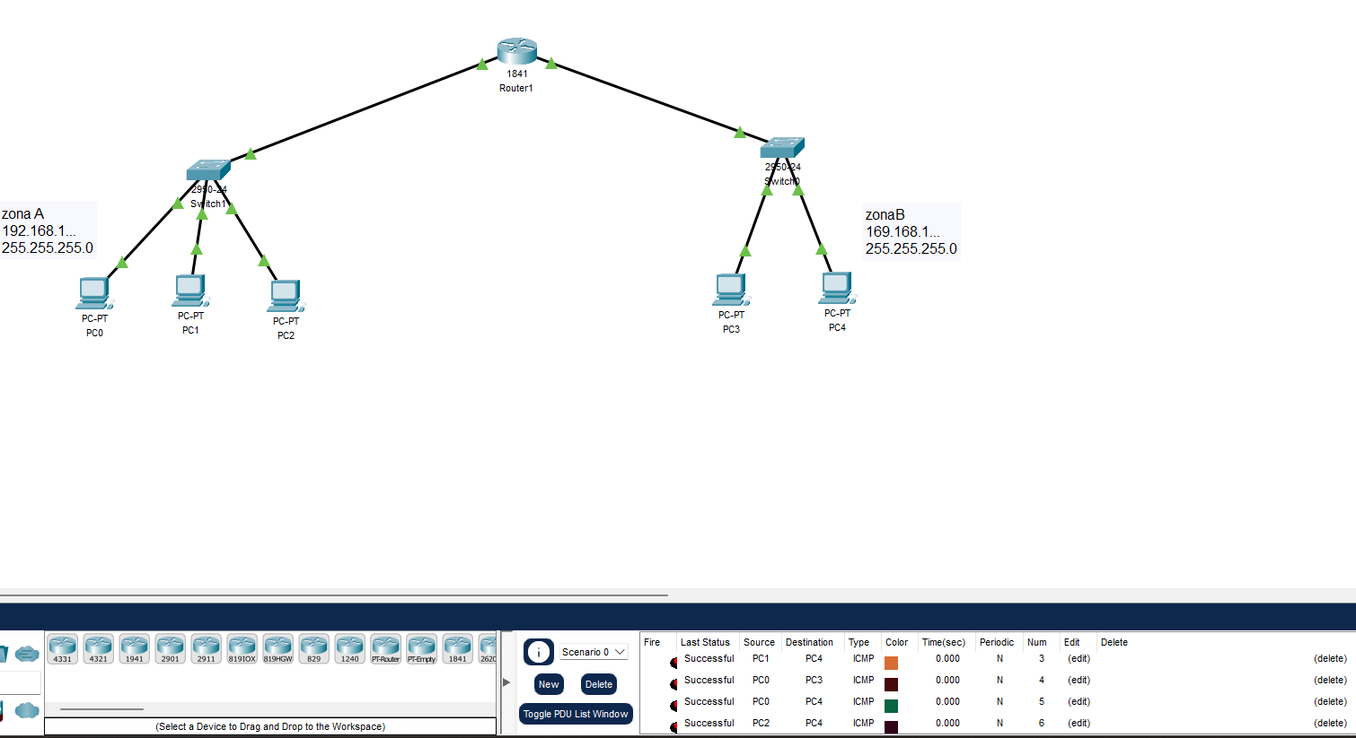

3.- Crea una red privada con dos computadoras conectadas a un router con NAT estático, que a su vez está conectado a una red pública donde se encuentra un servidor FTP. La primera computadora de la red privada debe ser capaz de subir un documento al servidor y la segunda computadora de la red debe ser capaz de eliminar dicho documento. Verifica las traslaciones de ip que realiza el protocolo de NAT en este ejercicio y comprueba el funcionamiento del mismo.
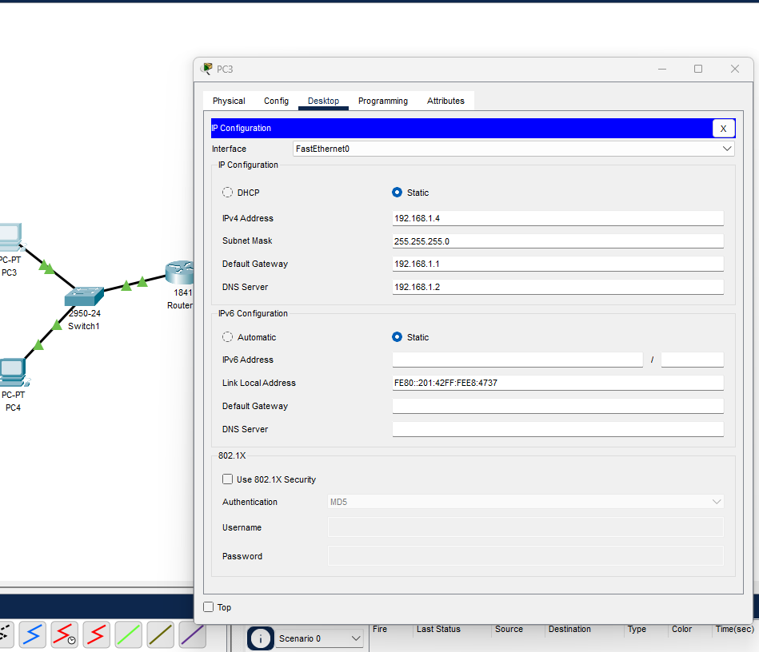
Comienzo otorgando IP a los PCs, una máscara y una IP a la puerta de enlace.
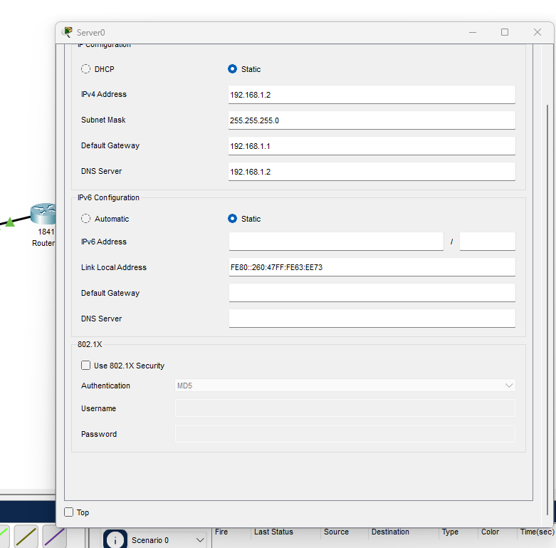
Configuro el servidor y le doy una IP con la posición reservada número 2. Le añado la misma dirección Ip al DNSserver.

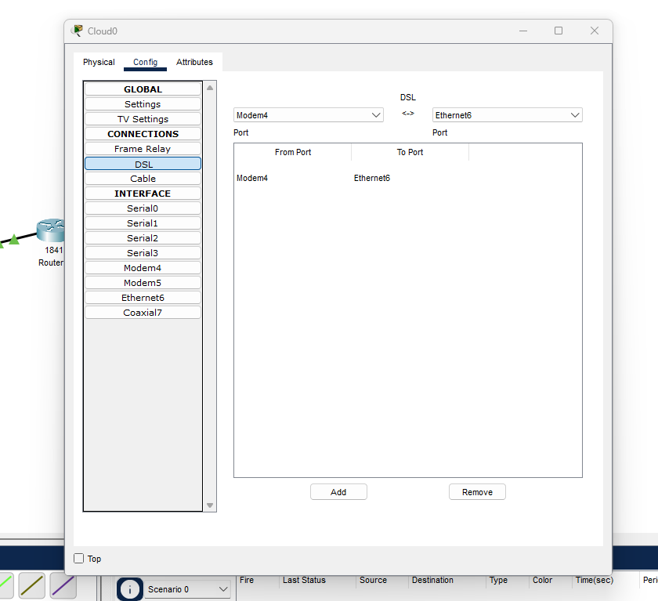
Dentro de los servicios de la nube Accedo a DSL para conectarla al puerto del modem4.
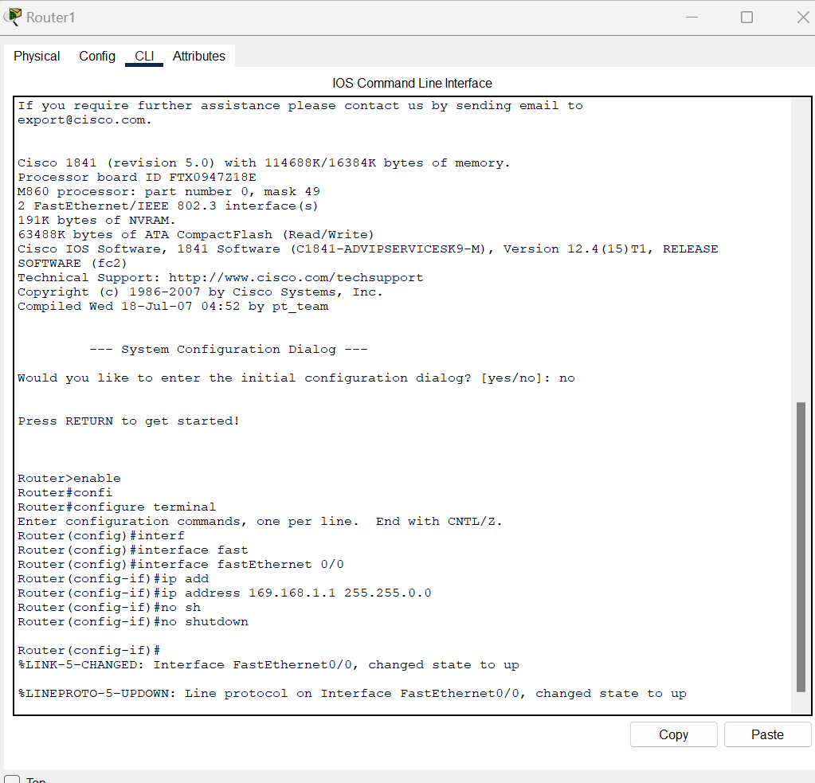

Comienzo la configuración del Router accediendo al panel CLI, identifico que los puertos son el 0/0 y el 0/1, Por el puerto 0/0 se conecta a la IP 169.168.1.1.
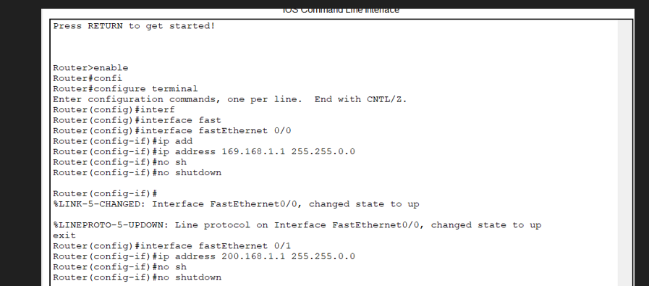
Por el puerto 0/1 accedo a la IP 200.168.1.1
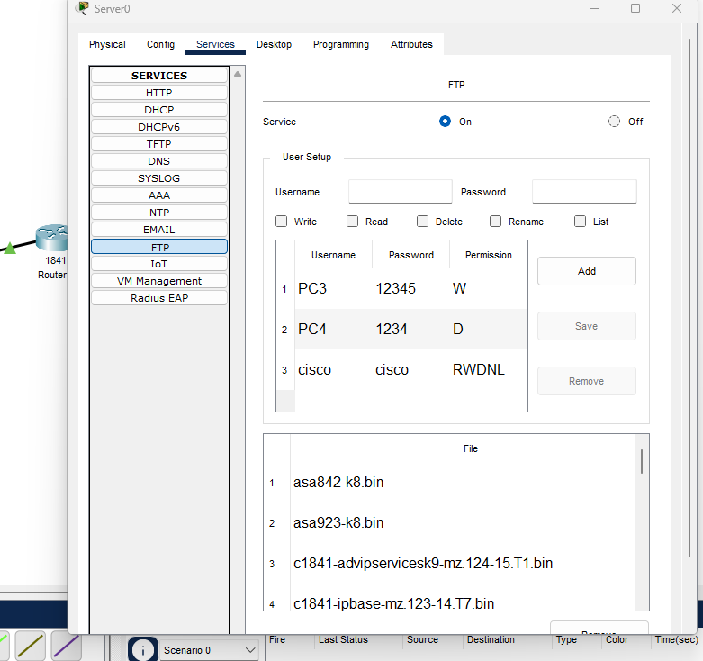

Configuro los servicios FTP del servidor para otorgar los permisos. Escritura para el PC3 y borrado para el PC4.

4.- Crea una red privada con un servidor DHCP con al menos cuatro computadoras, conectada a una red pública donde en la nube se encuentra un servidor de tipo e-mail. Utiliza el protocolo de NAT dinámico y comprueba el funcionamiento de tu red enviando un correo con un usuario registrado en un servidor de una computadora a otro usuario registrada en otra.

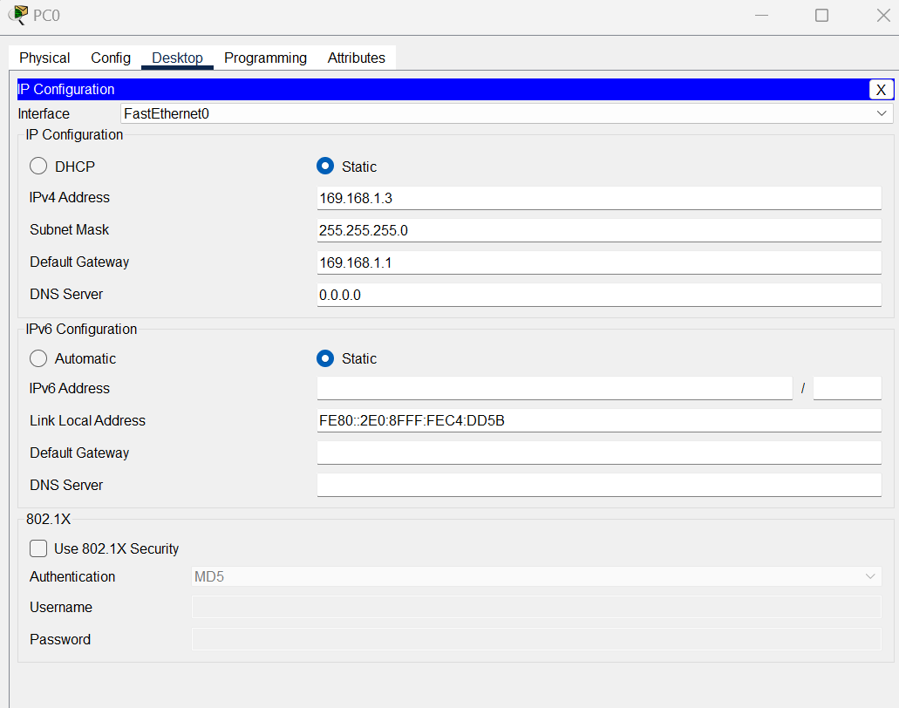
Comienzo configurando los PCs. Al PC0 le doy una IP 169.168.1.3 con una submáscara 255.255.255.0. Al puerto de entrada le otorgo la misma IP con la posición reservada .1
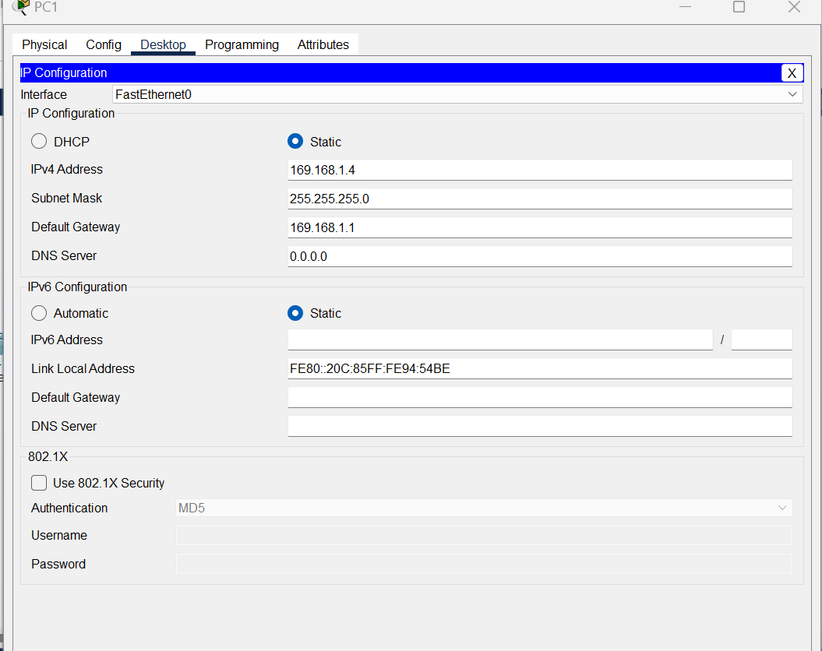

Configuro el PC1 igual que el PC0 subiendo un puesto en su posición y así con el resto de PCs.
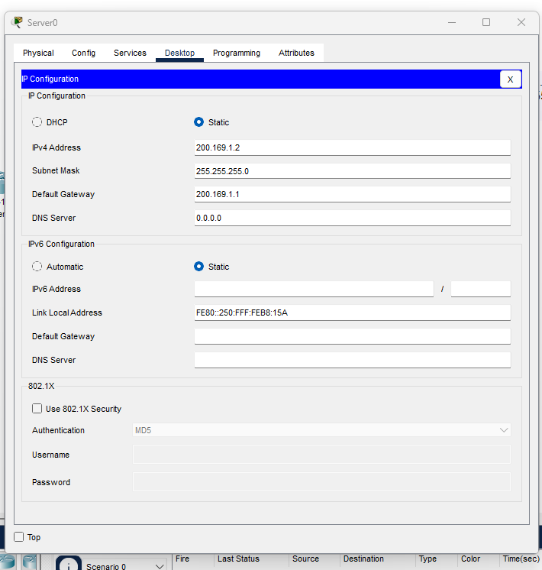
Configuro el servidor Con una IP diferente a la de los PCs y con la posición reservada .2
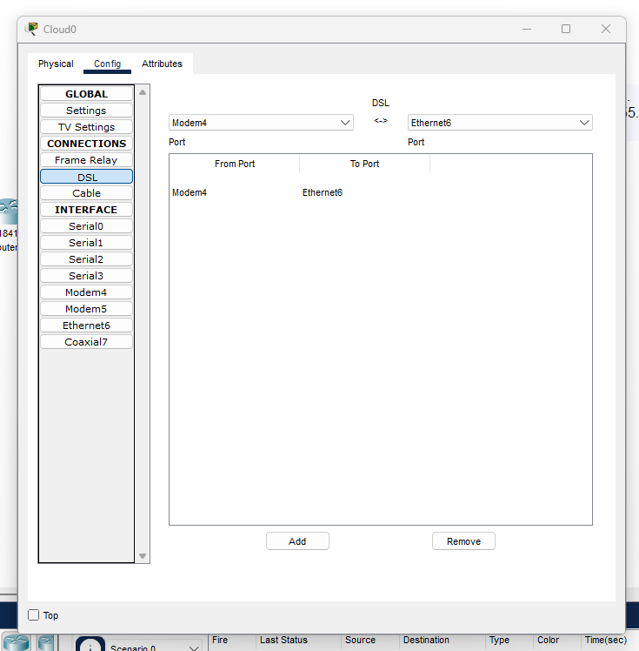

Conecto la nube con el modem.
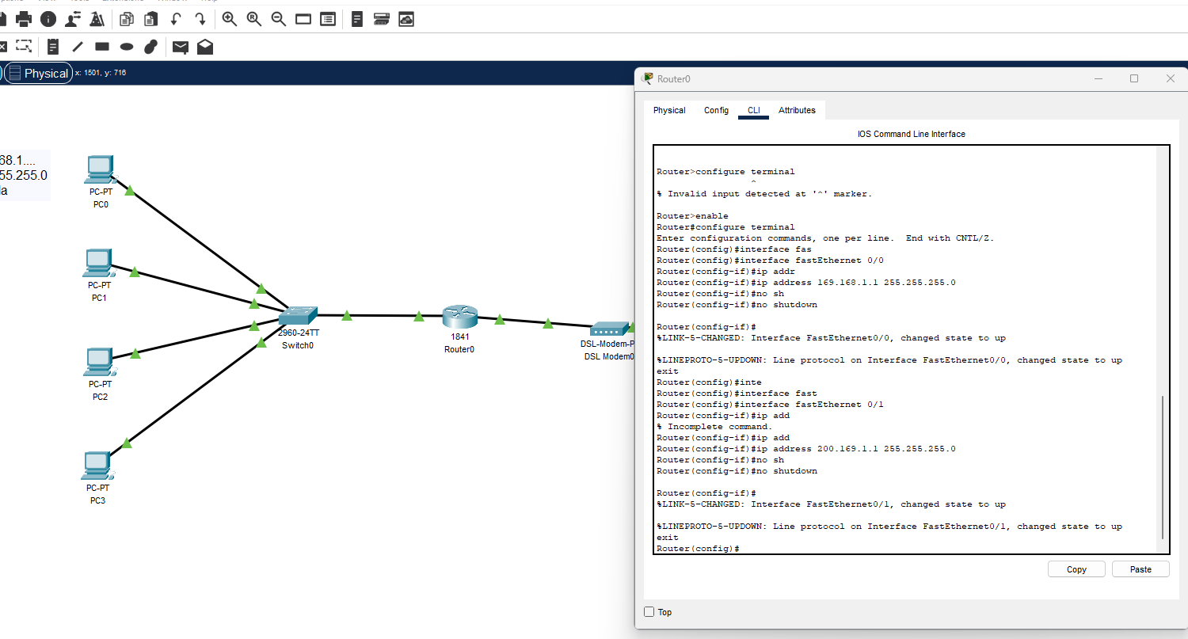
Configuro el router a través de los dos puertos que estoy utilizando el 0/0 y el 0/1. Les añado sus IPs correspondientes al puerto 0/0 169.168.1.1 y al 0/1 200.169.1.1.
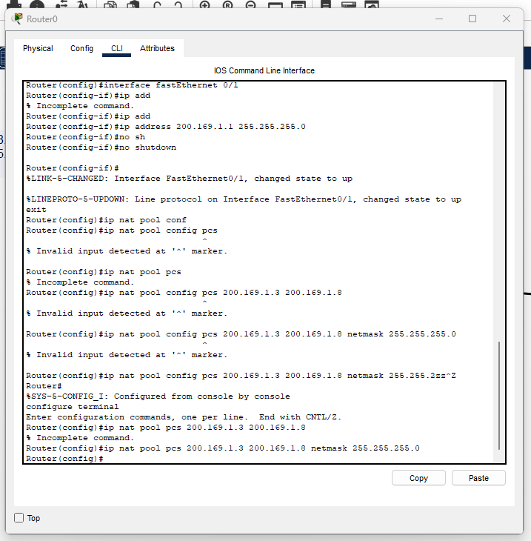
Creo un grupo de ordenadores con el nombre pcs y con un rango desde el número 3 al número 8.

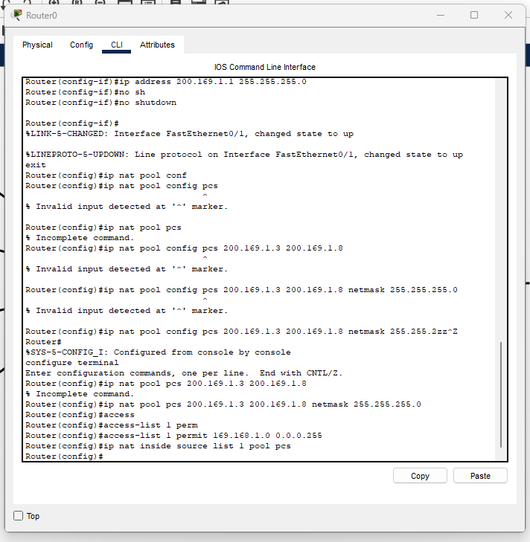
Creo una lista llamada 1 y le permito el acceso a ella a los equipos que están conectados a la red 169.168.1.1.
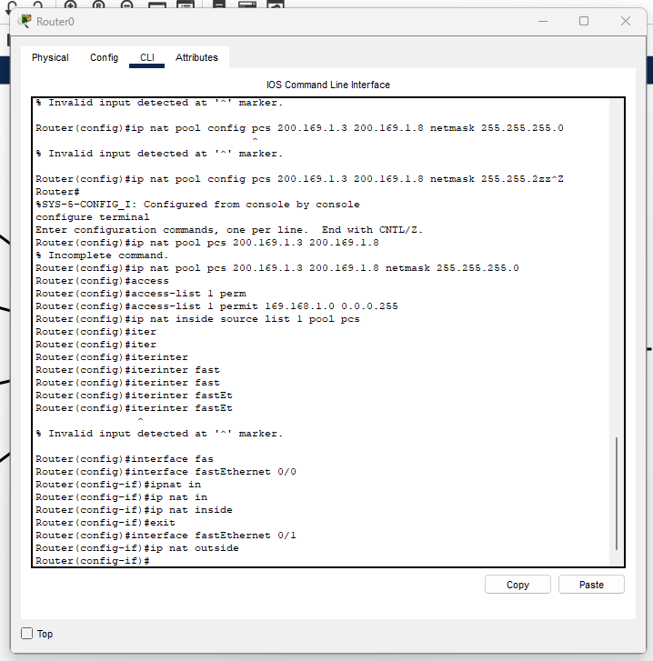

Configuro los puertos de entrada y de salidas. El puerto 0/0 será de entrada y el 0/1 el de salida.
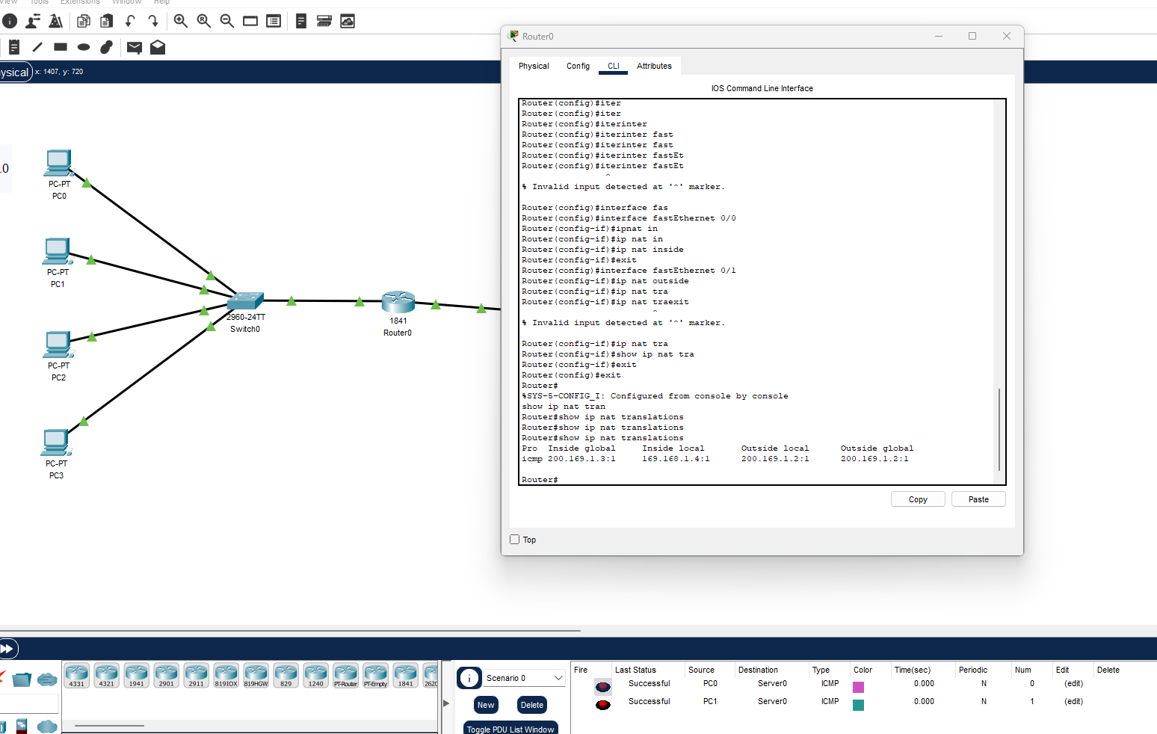
Compruebo que realmente hay tráfico entre los ordenadores y el servidor y por lo que puedo ver se produce la transformación de la IP de forma dinámica.

5.- Imagina que eres un administrador de red de una empresa, donde quieres que en esa red se pueda conectar exactamente 1022 dispositivos. Necesitas que los empleados de la misma puedan acceder a un servidor web que se encuentra en Internet. Configura la red para que las computadoras de la red privada de la empresa puedan conectarse al servidor.

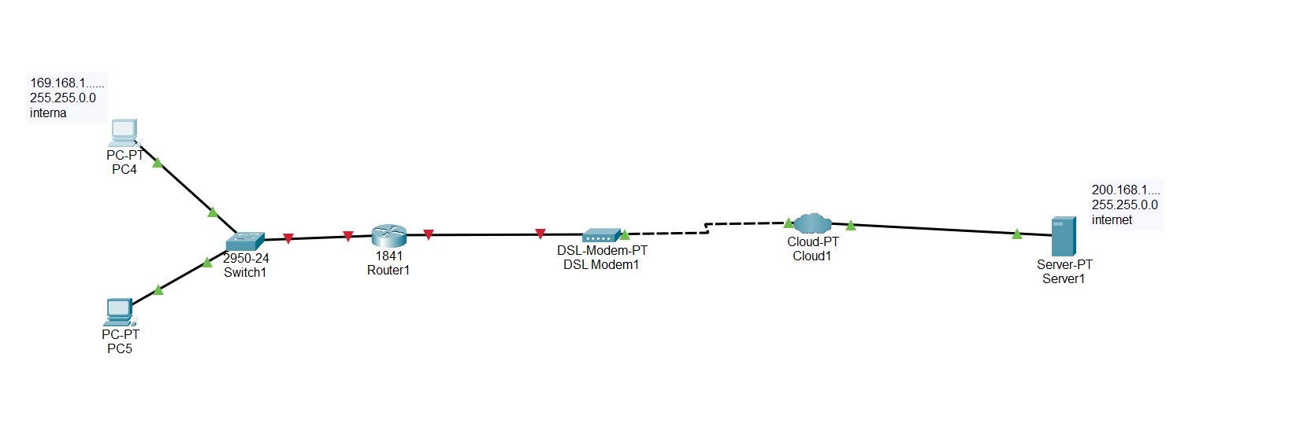
Comienzo con la estructura de la red.
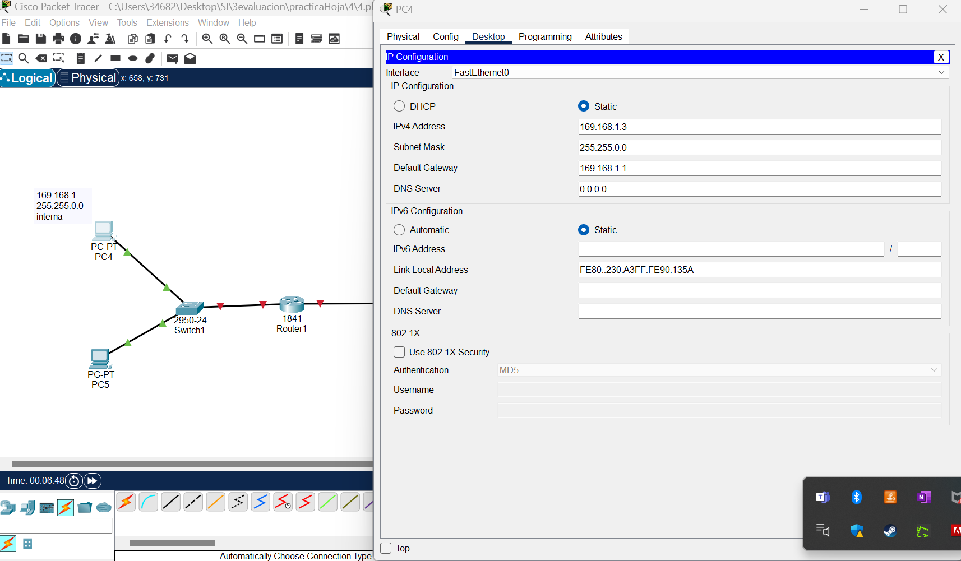

Como en los ejercicios anteriores configuro los PCs dándoles un IP, como en este caso nos piden que deben haber 1022 ordenadores conectados, utilizo una submáscara 255.255.0.0
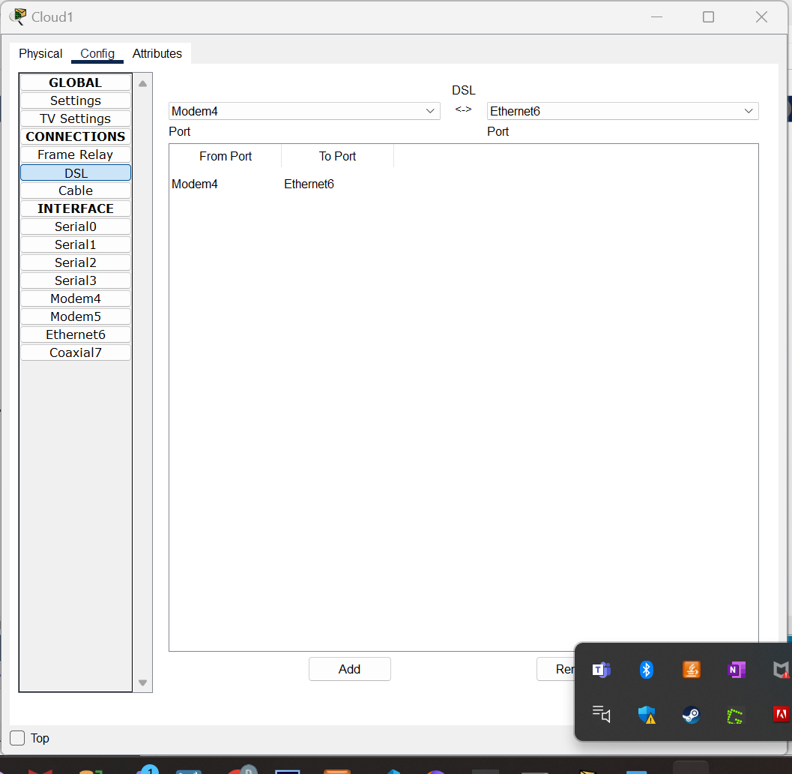
Conecto la nube al modem

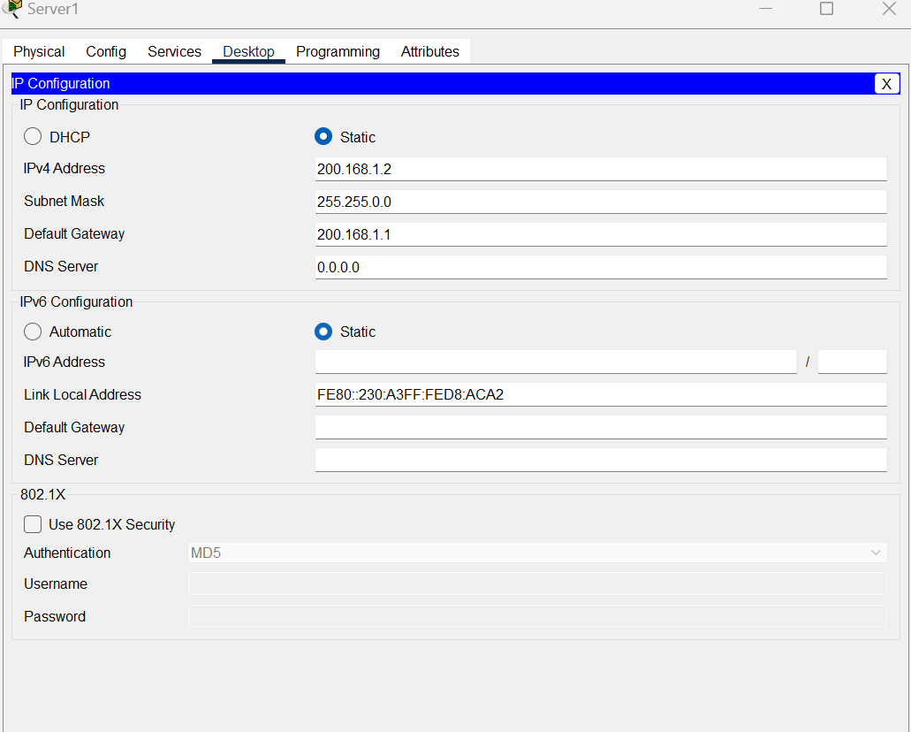
Configuro el servidor al igual que en los restos de ejercicios salvo porque en este uso la máscara 255.255.0.0
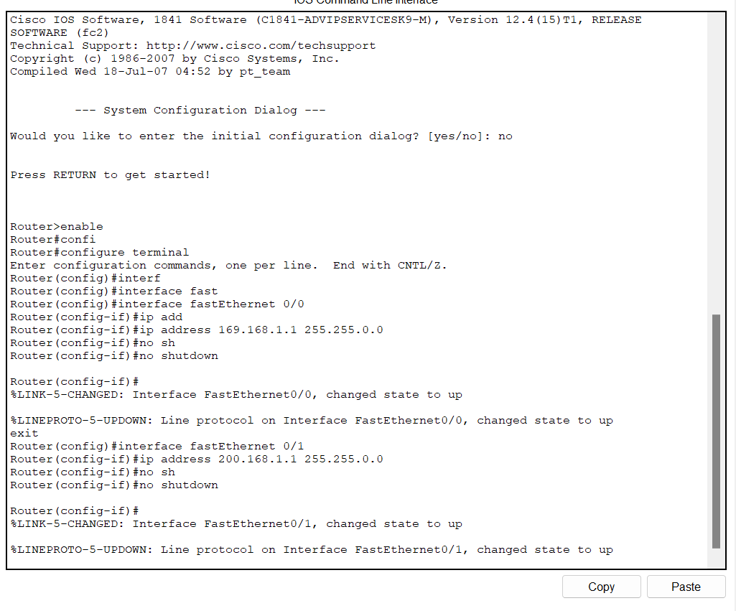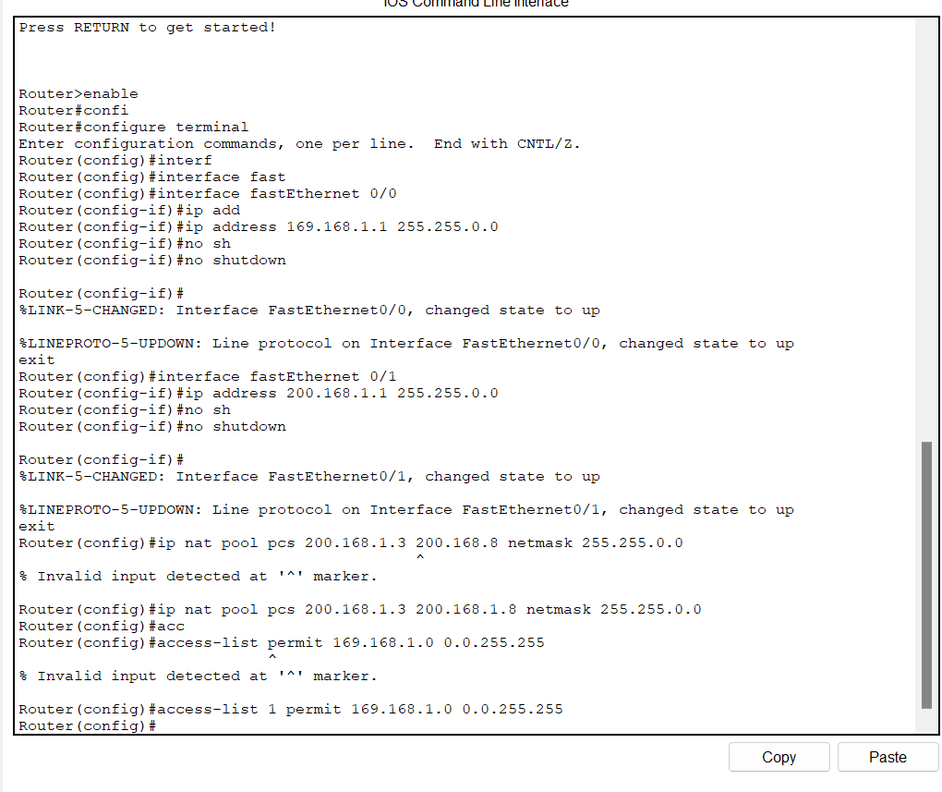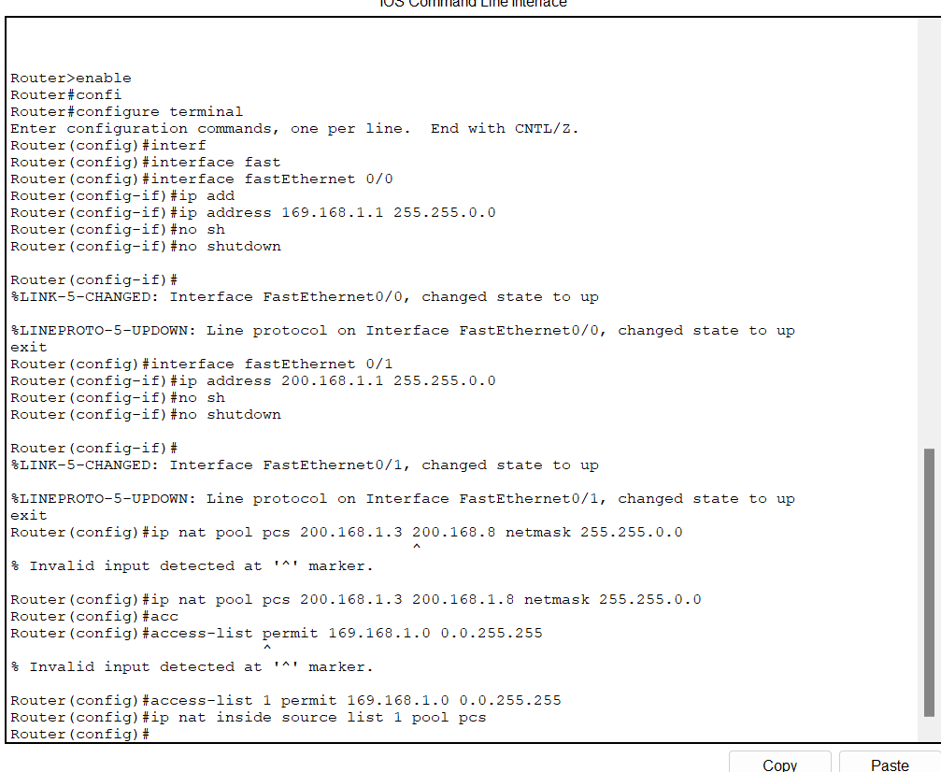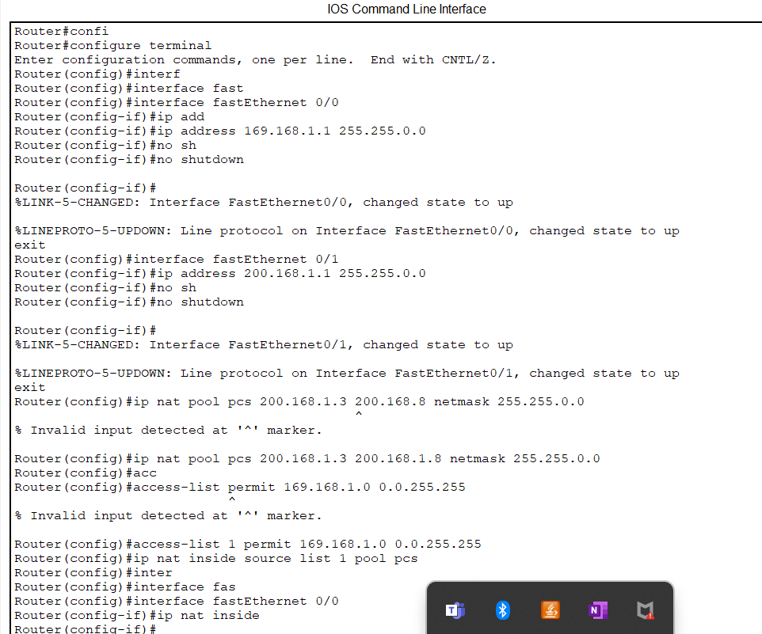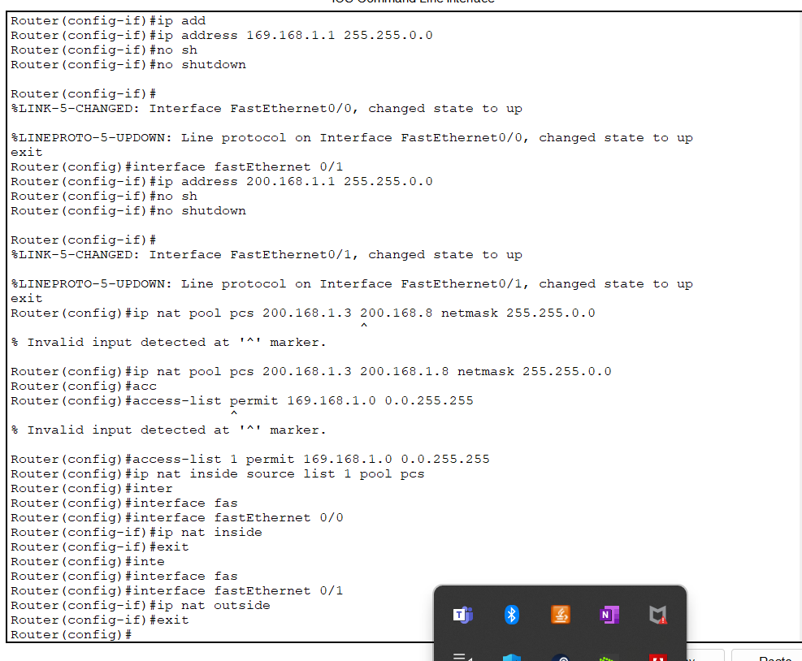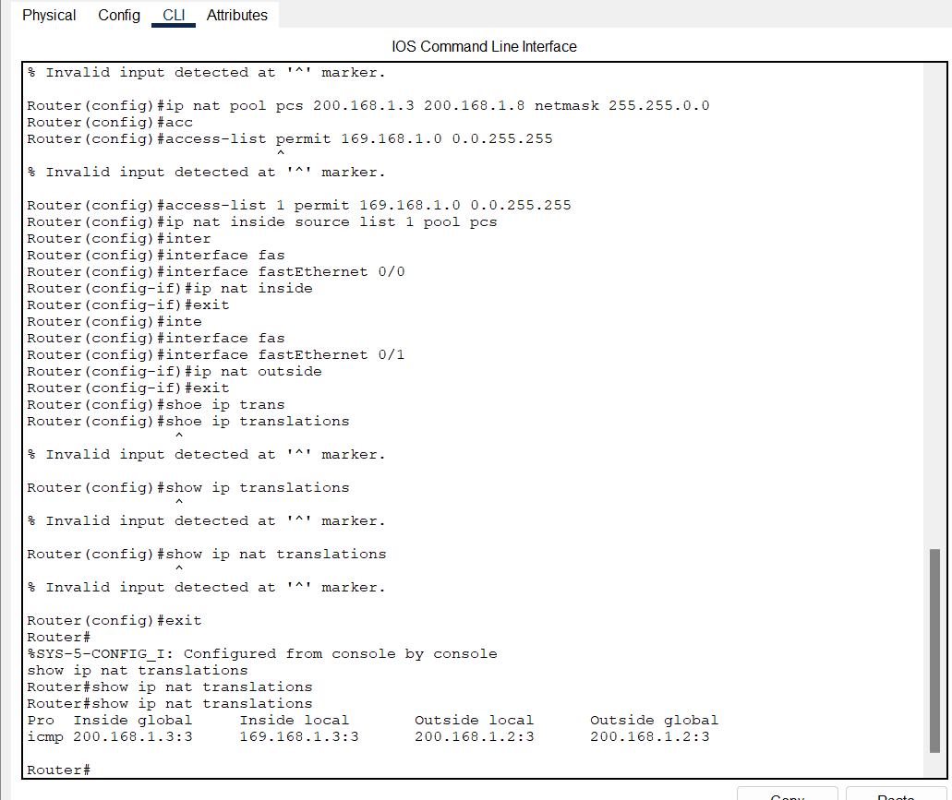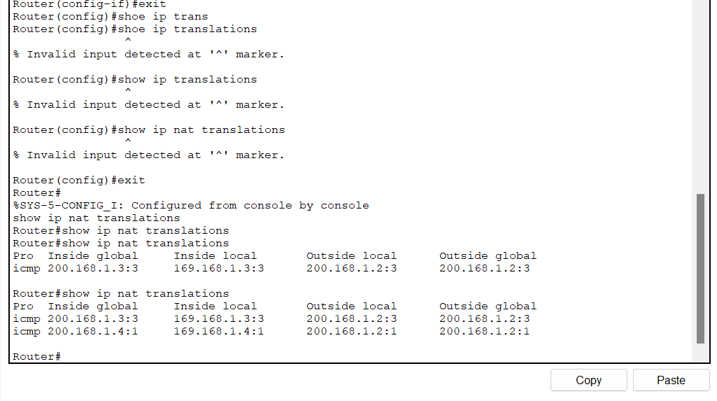

Los pasos anteriores son los mismo que en el ejercicio 4 salvo que usando la máscara 255.255.0.0
CRITERIOS DE EVALUACIÓN
Todos los ejercicios tienen la misma puntuación
ENTREGA

- Pantallazos en este mismo documento de los comandos utilizados para resolver cada uno de ellos.
- Pantallazo de cada una de las configuraciones IP realizadas para cada dispositivo de la red.
- Entrega del archivo del Parket Tracer, denominados cada uno de ellos como Numerodeejercicio_Nombre.
- Entrega a la plataforma un archivo .zip con la hoja y cada uno de los archivos del Parket Tracer.

No seguir las indicaciones de la entrega podrá suponer una penalización de tres puntos en la nota final de la práctica.

